Besuch einer NS-Gedenkstätte von Martin Clausnitzer

Bereich/  Seite | Thema/  Titel/  Abschnitt | Bild/Skizze/  Tabelle/Zeichnung/  Zitat | Bildquelle | Nutzungsrecht
Projektbeschreibung |  | Advance Organizer | Vom Autor erstellt  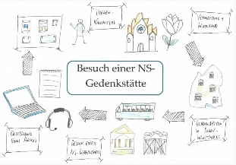
alle LT / LS |  | Kachelbilder | Vom Autor erstellt  Sämtliche Sketchnotes, die in den Kachelbildern enthalten sind, findet man auch im Advance Organizer (siehe Zeile darüber)
LT 1 |  | Tonaufnahme „Vaterland“ |  | Anhang
LT 1 |  | Text „Vaterland“ |  | Anhang (Text habe ich auf Grundlage der Tonaufnahme selbst abgetippt)
LT 1 |  | Lernvideo „Book Creator“ | Vom Autor erstellt
LS 1.1 |  | Piktogramme | Vom Autor erstellt  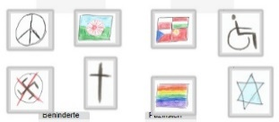
LS 1.1 |  | Tonaufnahme „Anne Frank“ | Aufnahme vom Autor erstellt, Inhalt ist gemeinfrei (Tagebuch der Anne Frank)
LS 1.1 |  | Tonaufnahme „Stationen der Vernichtungspolitik“ | Aufnahme und Text vom Autor erstellt
LS 1.1 |  | Tonaufnahme „Anklageschrift“ | Aufnahme und Text vom Autor erstellt
LS 1.2 |  | Tonaufnahme „Eugen Bolz“ | Aufnahme und Text vom Autor erstellt
LS 1.2 |  | Tonaufnahme „Laudatio“ | Aufnahme und Text vom Autor erstellt
LT 2 |  | Video „Gedenkstättenreise 2022“ | https://www.youtube.com/watch?v=_DBehbXyvdQ&t=127s | Anhang
LS 2.2 |  | Video „Stolpersteine“ | https://www.youtube.com/watch?v=4o9V9ZZAON4&t=4s | Anhang
LT 3 |  | Lernvideo „GarageBand“ | https://www.youtube.com/watch?v=7VEAuqEHrFk | Anhang
LT 3 |  | Lernvideo „Audacity“ | https://www.youtube.com/watch?v=jPOV3Omhuso | Anhang
LS 3.1 |  | Podcast „Gestern ist jetzt“ | https://gesternistjetzt.podigee.io/7-neue-episode | CC-BY-NC-ND 4.0; by-nc-nd
LS 3.1 |  | Podcast „Der Eichmann-Prozess in Jerusalem – 60 Jahre später“ | https://www.bpb.de/mediathek/audio/333388/der-eichmann-prozess-in-jerusalem-60-jahre-spaeter/ | CC BY-NC-SA 4.0
LS 3.1 |  | Tonaufnahme „Kriterien für einen Podcast“ | Aufnahme und Text vom Autor erstellt

